

ESTRATEGIA BI - GRUPO_1

Curso: K 3622

Número de grupo: 30

| Alumno | Legajo |
| --- | --- |
| Tomas Martinez | 1758603 |
| Federico Cassina Carbia | 2026715 |
| Luciano Nicolás Arrieta | 1729573 |
| Martina Abril Dominguez | 2035716 |

**Índice**

Tablas 3

Stored Procedures 4

Funciones 5

# 

# Tablas

En cuanto a las tablas que realizamos para el modelo de BI, decimos realizar tanto tablas de dimensiones como tablas de hechos. Dentro de las de dimensiones decidimos realizar las siguientes, con el objetivo de poder cumplir con todos los requerimientos de la consigna:

* Tipo de inmueble.
* Tipo de moneda.
* Ubicación.
* Tiempo.
* Sucursal.
* Rango de edad.
* Rango de superficie.

Luego, estas mismas fueron utilizadas para poder crear las primary keys de las tablas de hechos. Decidimos crear las siguientes:

* Anuncios.
* Ventas.
* Alquileres.
* Pagos.

Finalmente, al relacionar ambos tipos de tablas logramos ver los diferentes hechos a través de las diferentes dimensiones, logrando un modelo de BI.

# 

# Stored Procedures

Decidimos desarrollar procedimientos específicos para cada tabla que requería ser migrada, lo que posibilitó la organización y simplificación del proceso. Cada procedimiento incorporó medidas para prevenir duplicados y garantizar la preservación de datos durante la migración. Además, englobamos todo el procedimiento dentro de una transacción para mantener la integridad de los datos, asegurándonos de que todos los procedimientos se ejecuten correctamente o ninguno lo haga, evitando así problemas de consistencia. Este enfoque nos permitió llevar a cabo la migración de manera eficaz y segura.

# 

# Funciones

Desarrollamos la función cuatrimestre que dado una fecha, nos indica a que cuatrimestre pertenece esta fecha, nos fue útil para la migración de la dimensión tiempo.

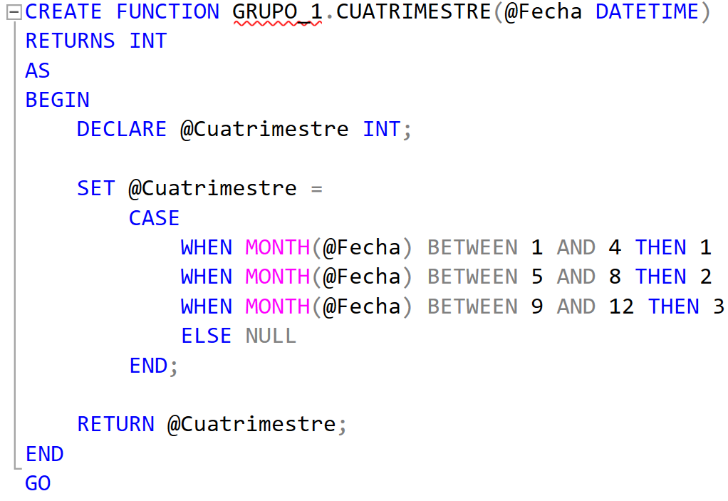

Desarrollamos las funciones de rango edad que nos fue útil para migrar la dimensión de rango de edad, dada una edad en años nos asigna el número de rango o una descripción del mismo.

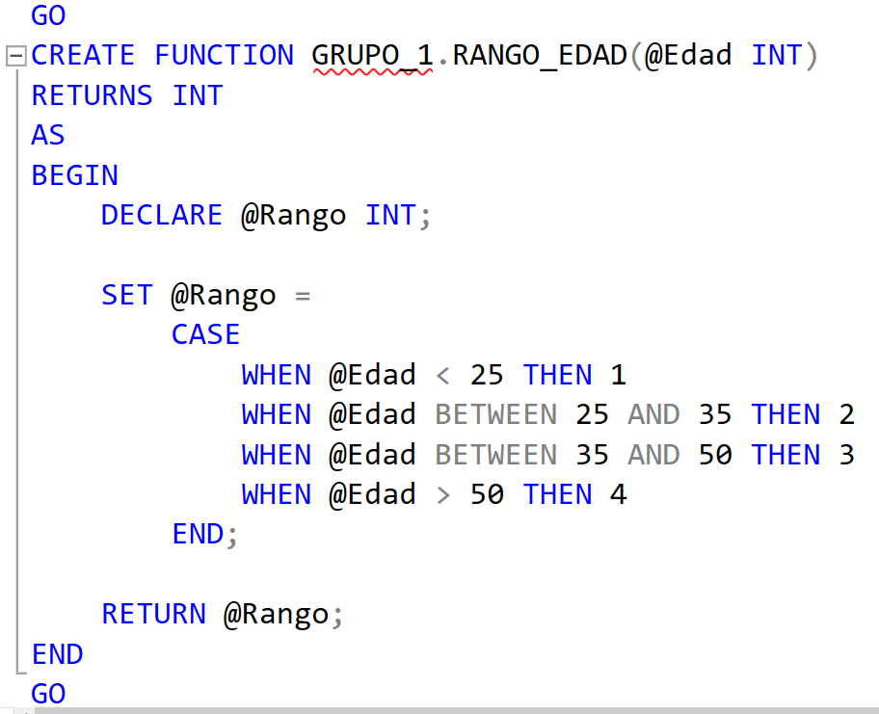

Creamos la función tipo operación dado que a la hora de migrar nos vimos con el inconveniente de que había 2 tipos de operación relacionados con el alquiler, esta función nos ayuda en la asignación de las operaciones generalizandolas como alquiler o venta.

